软件工程系列课程教学辅助网站

项目开发计划



PRD2017-G07
二〇一七年10月

目录
软件工程系列课程教学辅助网站 1
项目开发计划 1
1引言 4
1.1标识 4
1.2系统概述 4
1.3文档概述 4
1.4与其他计划之间的关系 4
2引用文件 5
3交付产品 5
3.1程序 5
3.2文档 5
3.3服务 5
3.4非移交产品 5
3.5验收标准 6
3.6最后交付期限 6
4所需工作概述 7
5实施整个项目活动的计划 7
5.1测试计划 7
5.1.1测试内容 7
5.1.2评价准则 8
5.2质量保证计划 8
5.2.1质量方针 8
5.2.2质量目标 8
5.2.3质量管理角色 8
5.2.4后期维护及管理 8
5.3配置管理计划 9
5.3.1涉及问题 9
5.3.2目标 9
5.3.3配置管理资源 9
5.3.4配置项识别与控制 9
5.4管理实现计划 9
5.4.1控制和实施阶段 9
5.4.2概念和计划阶段 10
5.4.3收尾阶段 10
6进度表和网络活动图 11
7项目组织和资源 15
7.1项目组织 15
7.2项目资源 15
8培训 15
8.1项目培训要求 15
8.2培训计划 15
9项目估算 16
9.1规模估算 16
9.2工作量估算 16
9.3成本估算 16
9.4关键计算机资源估算 16
9.5管理预留 16
10风险管理 16
11支持条件 17
11.1计算机系统支持 17
11.2需要需方承担的工作和提供的条件。 17
11.3需要分包商承担的工作和提供的条件。 17

1引言

1.1标识
文件状态： | 文件标识： |  | PRD2017-G07-项目开发计划
[ ] 草稿 | 当前版本： |  | 1.0
[√] 正式发布 |  | 制作者： | 葛倍良,黄鹏羽，金浩楠，余倩，周雨璐
 | 完成日期： |  | 2017-10-15

1.2系统概述
本项目制作的软件工程系列课程教学辅助网站，我们将它作为一个开课的辅助工具，让它有利于教师的教学和学生的学习。网站的功能有：1.信息发布2.资料下载3.交流互动。另外不再开设可供教师和学生使用的邮箱，如有邮件都将使用个人自己在其他网站上的邮箱。软件工程系列课程教学辅助网站的主要用户是项目管理，需求工程和相关课程的教师和选了这门课的所有学生以及一些感兴趣的网友，所有用户单一管理方便。需求方主要为老师、学生及网站游客。学校及老师为支持机构。该项目的功能就是服务教师和学生，使他们在教育和学习过程中得到便捷。它还将不断的记录这门课从诞生到成熟的过程。

1.3文档概述
为了保证项目团队按时保质地完成项目目标，便于项目团队成员更好地了解项目情况，使项目工作开展的各个过程合理有序，因此以文件化的形式，把对于在项目生命周期内的工作任务范围、各项工作的任务分解、项目团队组织结构、各团队成员的工作责任、团队内外沟通协作方式、开发进度、经费预算、项目内外环境条件、风险对策等内容做出的安排以书面的方式，作为项目团队成员以及项目干系人之间的共识与约定，项目生命周期内的所有项目活动的行动基础，项目团队开展和检查项目工作的依据。该文档仅为需求方与开发方可见，对外一致保密。

1.4与其他计划之间的关系
可行性计划完成之后才开始项目计划，有了项目计划才产生了之后的一系列可能性操作。

2引用文件
项目--测试计划 - GOEASY - 博客园
质量保证计划 - MBA智库百科
配置管理基本概念、配置管理计划、配置管理主要活动 - CSDN博客
项目管理实施规划_百度百科
项目资源管理 - MBA智库百科
培训计划_百度百科
项目预算_百度百科
软件项目风险管理(Project Risk Management) - 王韦鑫 - 博客园
PMBOK(第五版)学习笔记 —— 11 项目风险管理 - CSDN博客

3交付产品

3.1程序
软件名称：软件工程系列课程教学辅助网站
编程语言：Java
存储方式：SQL数据库
功能：1.信息发布2.资料下载3.交流互动

3.2文档
用户操作手册：本手册详细描述软件的功能、性能和用户界面，使用户 对如何使用该软件得到具体的了解,为操作人员提供该软件各种运行情况的有关知识，特别是操作方法的具体细节。
软件维护手册：主要包括软件系统说明、程序模块说明、操作环境、支 持软件的说明、维护过程的说明，便于软件的维护。

3.3服务
产品测试

3.4非移交产品
可行性分析报告：说明该软件开发项目的实现在技术上、经济上和社会因素上的可行性，评述为了合理地达到开发目标可供选择的各种可能实施方案，说明并论证所选定实施方案的理由。 ➢
项目开发计划：为软件项目实施方案制订出具体计划，应该包括各部分工作的负责人员、开发的进度、开发经费的预算、所需的硬件及软件资源等。 ➢
软件需求说明书（软件规格说明书）：对所开发软件的功能、性能、用户界面及运行环境等做出详细的说明。它是在用户与开发人员双方对软件需求取得共同理解并达成协议的条件下编写的，也是实施开发工作的基础。该说明书应给出数据逻辑和数据采集的各项要求，为生成和维护系统数据文件做好准备。 ➢
概要设计说明书：该说明书是概要实际阶段的工作成果，它应说明功能分配、模块划分、程序的总体结构、输入输出以及接口设计、运行设计、数据结构设计和出错处理设计等，为详细设计提供基础。 ➢
详细设计说明书：着重描述每一模块是怎样实现的，包括实现算法、逻辑流程等。
测试计划：为做好集成测试和验收测试，需为如何组织测试制订实施计划。计划应包括测试的内容、进度、条件、人员、测试用例的选取原则、测试结果允许的偏差范围等。 ➢
测试分析报告：测试工作完成以后，应提交测试计划执行情况的说明，对测试结果加以分析，并提出测试的结论意见。 ➢
开发进度月报：该月报系软件人员按月向管理部门提交的项目进展情况报告，报告应包括进度计划与实际执行情况的比较、阶段成果、遇到的问题和解决的办法以及下个月的打算等。
项目开发总结报告：软件项目开发完成以后，应与项目实施计划对照，总结实际执行的情况，如进度、成果、资源利用、成本和投入的人力，此外，还需对开发工作做出评价，总结出经验和教训。 ➢
软件问题报告：指出软件问题的登记情况，如日期、发现人、状态、问题所属模块等，为软件修改提供准备文档。 ➢
软件修改报告：软件产品投入运行以后，发现了需对其进行修正、更改等问题，应将存在的问题、修改的考虑以及修改的影响做出详细的描述，提交审批。
源程序：软件开发过程中的全部代码以及注释。

3.5验收标准
本项目系统代码编写符合规范，与文档说明保持一致，代码书写风格统一，采用标准规范，没有下列错误：由于软件缺陷造成丢失数据，不符合设计要求，响应时间太长无法接受等问题。文档格式符合标准，功能符合需求要求，清晰易读，没有语病与歧义。

3.6最后交付期限
2018年1月7日

4所需工作概述
在得到学校和老师的认可及同学的高度配合下，使用各自的可上网的电脑应用RP、MySQL、project、office tools、rational rose等软件为环境。其次我们小组有较好的合作精神，工作能力和有空余时间。这个网站的实现方法将和其他的网站一样，没有特殊的技术。网站的范围是：1.信息发布2.资料下载3.交流互动。不再另外开设可供教师和学生使用的邮箱，如有邮件都将使用个人自己在其他网站上的邮箱。

5实施整个项目活动的计划

5.1测试计划
为了保证社团在线管理系统的实现，特编写了此测试计划，对所开发软件的个功能模块和事例系统进行测试。
本测试计划供程序员在程序高度阶段参考，在系统测试阶段提供测试依据。本测试计划 主要用于发现系统开发过程中出现和各种不妥判之处，发现软件设计中的错误。

5.1.1测试内容
- 单元测试
项目组的测试人员结合详细的计划,对单元模块开始进行测试.。测试代码能否正常运行，是否能够实现相应的功能。
- 系统测试
在小组完成了全部的开发工作后，将对软件进行全面的系统测试，使系统逐步完善和成熟。 由小到大，确保各项功能都能够实现，
- 验收测试
客户体验系统操作，完成对功能、性能等各方面的验收测试。 包括网页之间的切换，网站之间的链接是否顺利，人机交互是否有好。
验收标准
优秀 | 合格 | 不合格
1)网站可正常运行  2)实现项目软件的各项功能需求  3)网站界面友好，易于交互  4)网站易于更新优化，添加新的功能 | 1)网站可正常运行  2)实现项目软件的各项功能需求的三分之二以上 | 1)网站不能正常运行  2)不能实现三分之二项目软件的各项功能需求

5.1.2评价准则
1范围
1）所选择的测试用例基本上能够检查到所有合法与不合法的输入。 ➢
2）其局限性在于对于某些菜单等字段，无法检查其语义的有效性。
2整理
对测试数据要进行保存分类，做到测试全面。输入的测试数据基本上能够满足测试的预期的要求，整个的数据处理基本上可以达到预期的结果。
3尺度
在测试过程中必须输入，过程，预期结果都一致才算通过，如果有偏差则需要重新组装，在测试，允许中断或停机的最大数为 5 次

5.2质量保证计划

5.2.1质量方针
通过严格和规范的过程管理、文档化的流程开发，提高生产效率，为客户提供稳定、易用和符合要求的系列产品。

5.2.2质量目标
为了保证提交给用户的产品是高质量的，需求分析过程中采取的质量保证措施包括：
1、日常中，经常与客户联系，提高客户参与度。
2、需求开发过程中需要站在客户角度，协助质量指标和可能的风险。
3、对容易产生二义性的需求目标进行询问，确认顾客真实需求，保证需求文档不产生二义性。
4、进行有关项目需求的评审。

5.2.3质量管理角色
名字 | 角色 | 职责
葛倍良 | 项目经理 | 负责整个项目的计划统筹，工作分配；监督各成员任务完成情况
杨枨老师  侯宏仑老师 | 总负责人 | 对项目各阶段里程碑文件进行检查评审

5.2.4后期维护及管理
全组参与。在网站上设置反馈单元，及时审查用户反馈的bug，并定期更新。

5.3配置管理计划

5.3.1涉及问题
仔细定义软件系统的交付物；严格控制对可交付物的变更；确保软件系统的可交付物与既定的或者经过核准修订的可交付物相一致。配置管理员的确认以及配置活动的审查。

5.3.2目标
由于用户后期提出的范围改变、在设计中没有考虑周全的特征或者性能指标、牵制性的改变等导致的变更申请，定义变更的控制程序；提供验收的标准和程序，确保可交付的产品符合用户既定的要求；提出资源和机构的支持要求。

5.3.3配置管理资源
a）配置库的服务器
b）配置库工具
c）配置库的访问方式3、识别配置项
对于配置项，即软件过程的输出信息可以分为4个主要类别：
a）计算机程序（源代码及可执行程序）
b）描述计算机程序的文档（针对技术开发者和用户）
c）数据（包含在程序内部或外部）
d）项目管理的有关文件、信息记录等

5.3.4配置项识别与控制
a）基线配置项：只有配置管理员有写的权限，项目组全员开放读的权限。
b）受控配置项：PM、CCB读写权限，项目组全员或相关人员开放读的权限。
c）数据配置项：PM、CCB、配置项的责任人或开发小组开放读写权限，项目组全员开放读的权限。

5.4管理实现计划

5.4.1控制和实施阶段
在突发事件的情况下项目经理可以对项目范围进行变更，并在事后把变更说明提交到CCB。
范围变更通常牵涉到人员、费用、进度、风险和质量等多个方面，所有的变更都要求对这些方面的考虑和权衡，对于引起这些方面明显的变动，需要更改这些方面的设计，并且进行相关的记录。
项目组其他成员可以对范围提出变更意见，但必须向PM与CCB进行报告并鼓励每一个项目成员提出新方法、新工具以提高项目的开发进度，但严格控制在未经讨论的擅自变更，这些变更指 WBS 中未规定的事情。
对于客户提出的变更，视变更影响的大小，首先须经变更控制委员会正式或者非正式的讨论，把最后的变更意见交由项目经理实施。
WBS 中对每一个消耗资源的活动都进行了定义，但并不表示 WBS 是不可更改的，所有经过变更都要求反映在 WBS 中，并且 WBS 所在的主文件以修改次数进行标识。
范围基线的变更要严格控制，除非在不能挽救的情况下，范围基线不允许变更；范围基线变更必须经过变更控制委员会正式的会议。在每次基线变更后，状态报告还要能说明。哪些基线项变了、为什么变、变化前的版本是什么、变化后的版本是什么。
程序的变更、代码的更新所形成的软件的新的调试版本，以版本管理程序和源代码管理程序进行标识和记录，项目经理要确保当前使用的版本反应了最新的变更（附件中规定了版本和源代码记录的模版）。
变更的内容、质量要求须同时遵循质量计划、质量标准的相关事项；用户手册、培训计划要求业务或对应功能相关的人员进行书写，并且按照进度计划中所
规定的最后日期进行审核，所有的修订意见同时应通知变更控制委员会中实施方的成员。

5.4.2概念和计划阶段
描述阶段，实施方把用户所要求进行开发和设计的内容清楚的理解并描述为文档，最终的正式范围说明需要经过包括变更控制委员会所有成员在内的正式评审，并作为后续工作的依据。确保配置管理的记录和配置项是完整的、一致的和准确的审查行为，客观评价管理过程与其过程描述、标准和规程的符合性并处理不一致问题。

5.4.3收尾阶段
产品最后的验收依据是经过变更控制委员在计划阶段批准的范围说明，同时有效的是可能对产品特征明细或者未明细的正式合同，合同附件具有同等的效力。需要返工或者返修的可交付物需要用户的正式认可，同时在项目计划中加以说明；在用户接受产品并要求结束合同的同时，变更控制委员会对控制绩效进行总结，收集相关的文件、质量记录并进行归档，在这些工作完成后宣布解散委员会。

6进度表和网络活动图
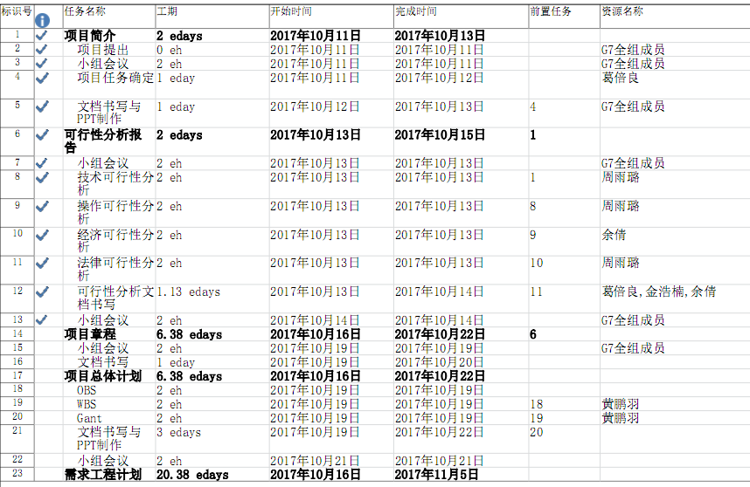
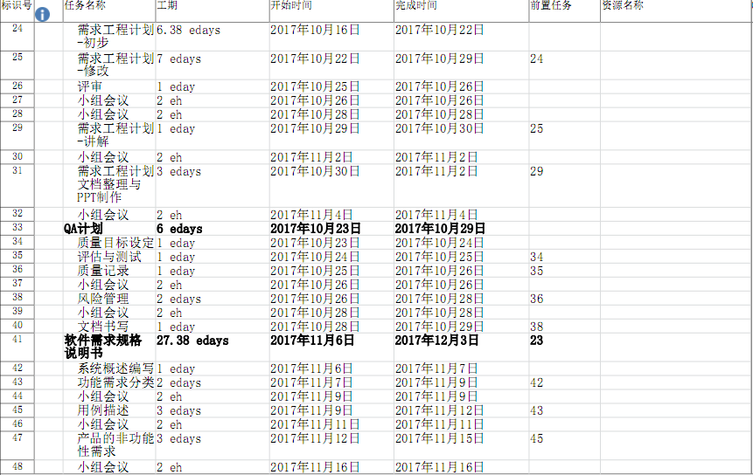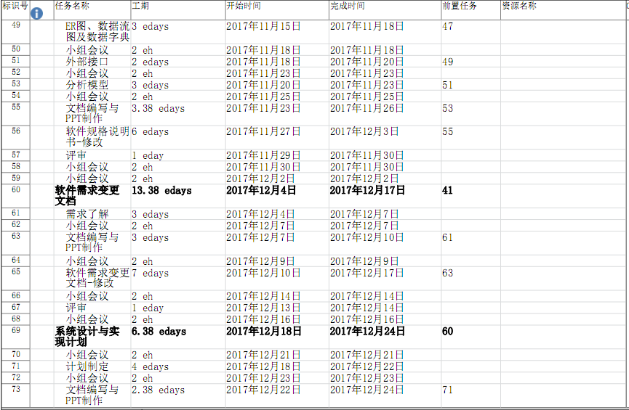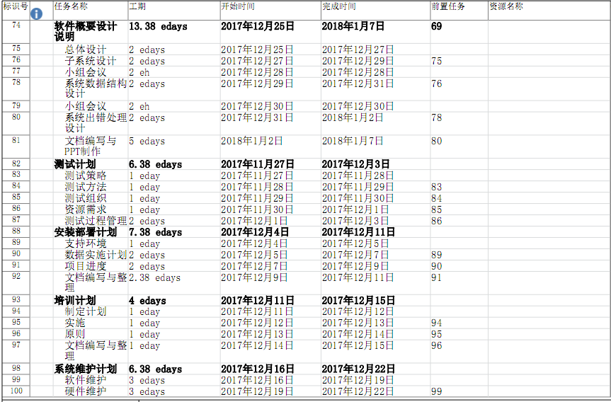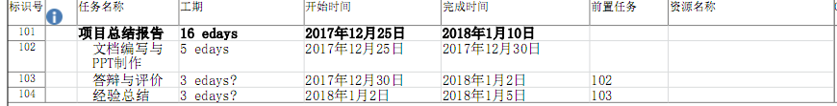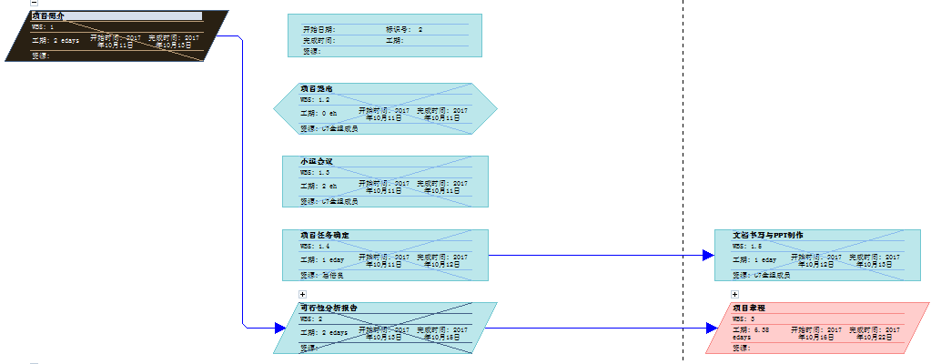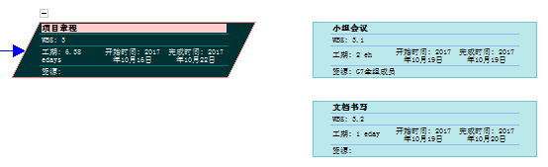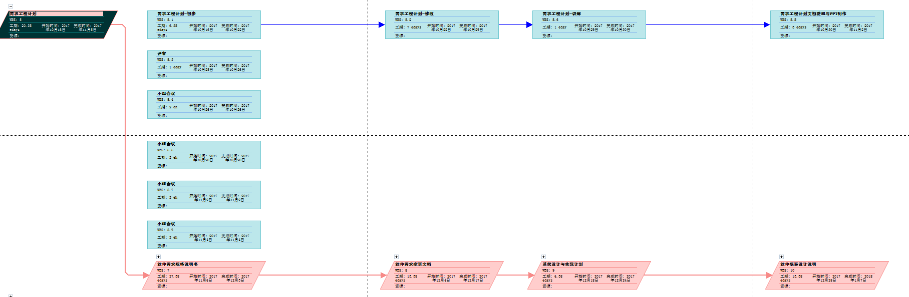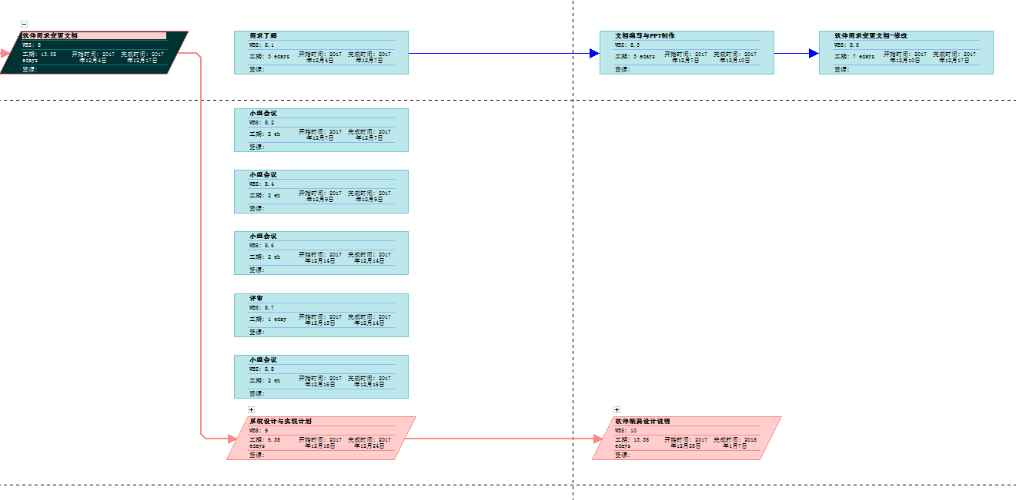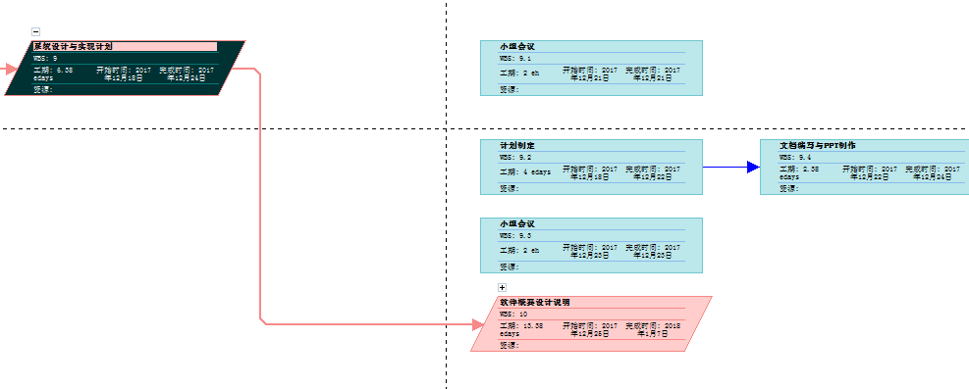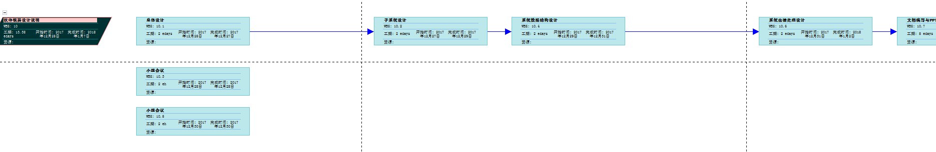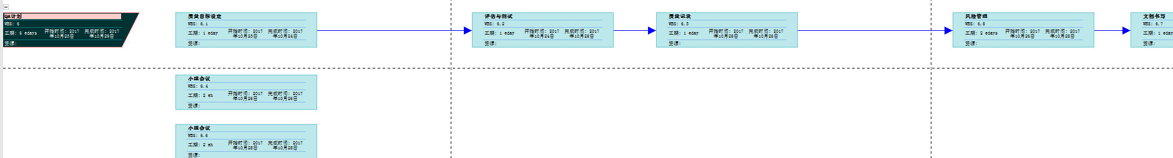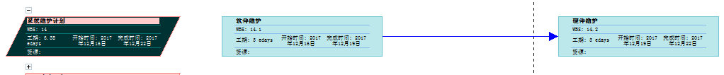

7项目组织和资源

7.1项目组织
项目变更控制委员会或更完整的配置控制委员会（Configuration Control Board，CCB）、G7小组。CCB主要工作：负责评估、变更评审。

7.2项目资源
此项目投入的人员为5人：葛倍良（项目经理）、金浩楠、黄鹏羽、余倩、周雨璐。每人平均工时大约为150小时。
开发人员需要使用5台笔记本电脑，工作地点为校内图书馆或全家。

8培训

8.1项目培训要求
开发技术：用Axure RP软件制作网站的界面原型，使用HTML5语言来进行前端的设计，使用Java以及SQL语言进行后端的开发以及数据库的建立。

8.2培训计划
后端开发以及数据库的建立方面，不需要进行培训，但是关于Axure RP软件的使用还需要界面原型的设计者去进一步的学习这个软件的使用，而HTML5语言是本学期我们正在学习的，当然，还是需要进行培训能够更快的掌握这门语言以加快项目的开发进度。

9项目估算

9.1规模估算
可行性分析报告 页数：约20页
软件开发计划 页数：约15页
需求规格说明书 页数：约200页
详细设计 页数：约32页
测试计划 页数：约15页
测试报告 页数：约15页
项目总结报告 页数：

9.2工作量估算
前期5个人工作2个月，原型设计1个人工作0.3个月，前端后端的开发5个人工作1个月，后期4个人工作0.5个月。

9.3成本估算
人员工资：26.77元/小时/人
域名注册：100元左右
服务器：100元/年-500元/年

9.4关键计算机资源估算
开发用机
服务器

9.5管理预留
0

10风险管理
1功能无限蔓延
2需求镀金或开发人员镀金；
3 质量不定
4计划过于乐观
5 设计欠佳
6银弹综合症
7研发导向开发
8人员薄弱
9来自上级对项目需求的干预

11支持条件

11.1计算机系统支持
Win7,Win8,Win10,Mac

11.2需要需方承担的工作和提供的条件。
确定的需求供给

11.3需要分包商承担的工作和提供的条件。
足够的经济支持

